Protocole handicap — Actions phares de l'accessibilité numérique / inclusion numérique
COSUI — Le 26 mai 2026 — Direction du numérique
Présentation par Marie-Laure BOUTHIÈRE, Chargée de mission inclusion numérique
Département « Pilotage de la transformation numérique »
Note : Ce document est la version Word accessible de la présentation PowerPoint du 26 mai 2026. L'ensemble du contenu des diapositives est reproduit dans un ordre logique de lecture.

Table des matières
Protocole handicap — Actions phares de l'accessibilité numérique / inclusion numérique 1
Table des matières 1
1. L'accessibilité numérique 2
Le handicap a plusieurs visages 2
En quelques chiffres 2
Les freins à l'accessibilité numérique 3
Rappels essentiels 3
2. Programme Handi & Numérique 2025–2027 4
La genèse du programme 4
Structure du programme : 3 volets, 9 actions 5
Volet 1 : Accompagner les maîtrises d'ouvrage pour des produits numériques accessibles à tous 5
Volet 2 : Construire les produits numériques et outils du ministère en pensant aux usagers et aux agents en situation de handicap 5
Volet 3 : Faire bénéficier les agents de formations pour agir 6
Gouvernance du programme 6
Equipe 7
Volet 1 — État d'avancement 8
Actions emblématiques du volet 1 8
Volet 2 — État d'avancement 9
Actions emblématiques du volet 2 9
Volet 3 — État d'avancement 11
Actions transversales — Communication 12
Sources 13
Chiffres sur le handicap 13
Ressources numériques 13

1. L'accessibilité numérique
Citation : « L'accessibilité numérique : faire en sorte que le numérique ne soit pas un double handicap. »



Le handicap a plusieurs visages
- Handicap moteur
- Handicap visuel
- Handicap auditif
- Handicap psychique
- Déficience intellectuelle
- Maladies invalidantes

En quelques chiffres
- 1,3 milliard de personnes en situation de handicap sévère dans le monde
- 12 millions de personnes en situation de handicap en France
- 1 352 000 personnes handicapées occupent un emploi en France
- 3 % de sites totalement accessibles en 2025

Les freins à l'accessibilité numérique
Exemples pour une personne malentendante :
- Absence de sous-titrage
- Présence d'informations sonores uniquement
Exemples pour une personne malvoyante :
- Zoom impossible
- De faibles contrastes de couleurs

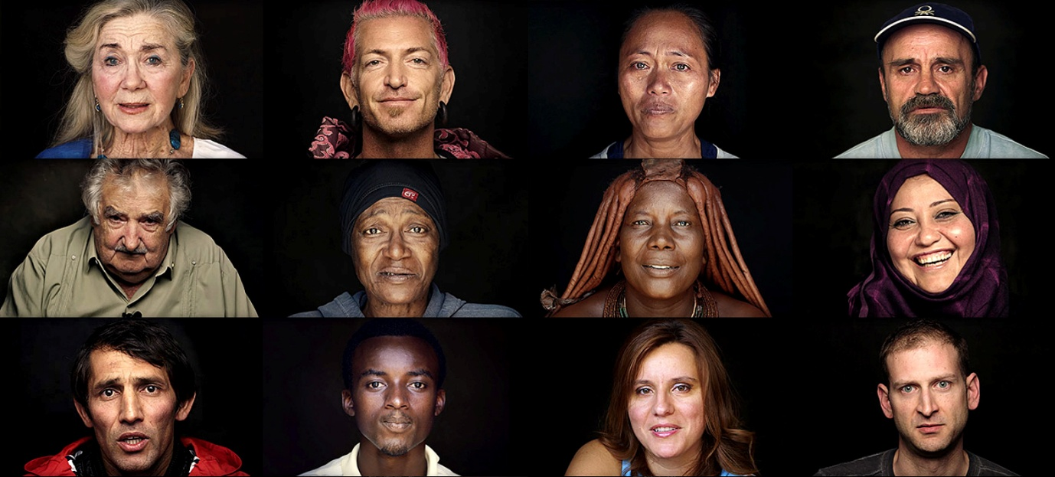

Rappels essentiels
- 80 % des handicaps sont invisibles
- 76 % des personnes handicapées ne déclarent pas leur handicap à leur employeur
- L'accessibilité numérique sert à tous

2. Programme Handi & Numérique 2025–2027

La genèse du programme
- La prise en compte des handicaps sur les démarches essentielles et portage politique du sujet
- La mise en place du protocole d'accord ministériel pour les agents en situation de handicap
- L'écoute des utilisateurs en situation de handicap, agents et usagers
- La volonté d'étendre le périmètre et de rassembler les initiatives
- Les obligations législatives

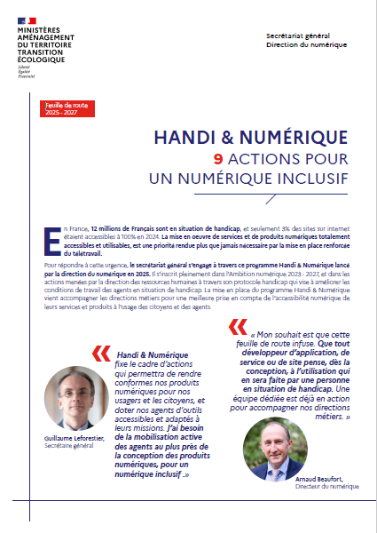
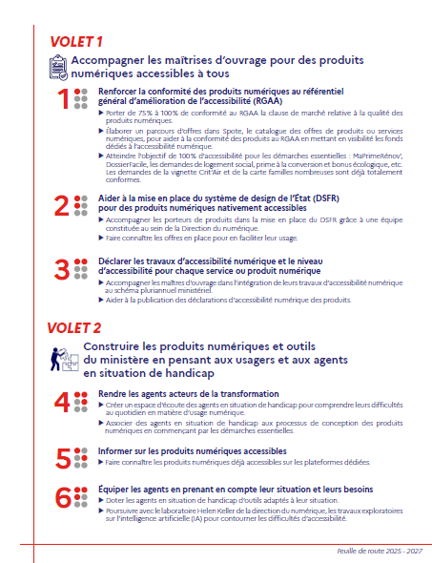

Structure du programme : 3 volets, 9 actions

Volet 1 : Accompagner les maîtrises d'ouvrage pour des produits numériques accessibles à tous
- Action 1 : Renforcer la conformité des produits numériques au Référentiel général d'amélioration de l'accessibilité (RGAA)
- Action 2 : Aider à la mise en place du Système de design de l'État (DSFR) pour des produits numériques nativement accessibles
- Action 3 : Déclarer les travaux d'accessibilité numérique et le niveau d'accessibilité pour chaque service ou produit numérique

Volet 2 : Construire les produits numériques et outils du ministère en pensant aux usagers et aux agents en situation de handicap
- Action 4 : Rendre les agents acteurs de la transformation
- Action 5 : Informer sur les produits numériques accessibles
- Action 6 : Équiper les agents en prenant en compte leur situation et leurs besoins, via le laboratoire Helen Keller

Volet 3 : Faire bénéficier les agents de formations pour agir
- Action 7 : Sensibiliser tous les agents à l'accessibilité numérique
- Action 8 : Proposer un parcours de formations techniques aux concepteurs
- Action 9 : Assurer le maintien dans le temps de l'accessibilité numérique

Gouvernance du programme
- Comité de suivi
- Sponsors : DRH, DICOM, DMA
- Partenaires : Handi & Numérique / Direction du numérique, interministériel
- Cibles : Grand public, agents
- Périmètre : Administration centrale, opérateurs, services déconcentrés, Labo Helen Keller
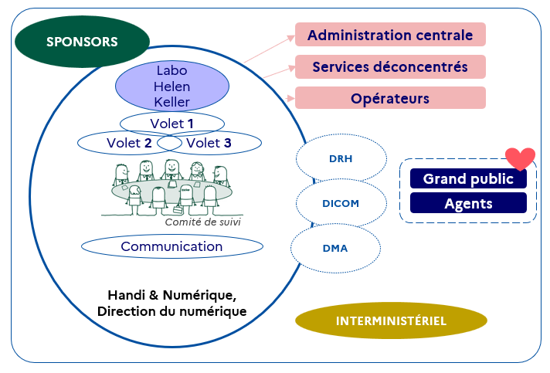

Equipe
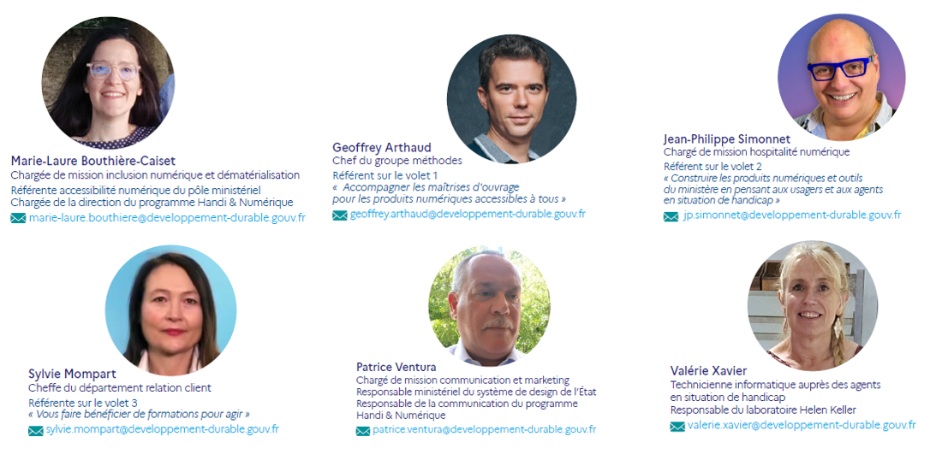

Marie-Laure Bouthière-Caiset Chargée de mission inclusion numérique et dématérialisation Référente accessibilité numérique du pôle ministériel Chargée de la direction du programme Handi & Numérique
✉ marie-laure.bouthiere@developpement-durable.gouv.fr
Geoffrey Arthaud Chef du groupe méthodes Référent sur le volet 1 « Accompagner les maîtrises d'ouvrage pour les produits numériques accessibles à tous »
✉ geoffrey.arthaud@developpement-durable.gouv.fr
Jean-Philippe Simonnet Chargé de mission hospitalité numérique Référent sur le volet 2 « Construire les produits numériques et outils du ministère en pensant aux usagers et aux agents en situation de handicap » ✉ jp.simonnet@developpement-durable.gouv.fr
Sylvie Mompart Cheffe du département relation client Référente sur le volet 3 «Vous faire bénéficier de formations pour agir »
✉ sylvie.mompart@developpement-durable.gouv.fr
Patrice Ventura Chargé de mission communication et marketing Responsable ministériel du système de design de l'État Responsable de la communication du programme Handi & Numérique
✉ patrice.ventura@developpement-durable.gouv.fr
Valérie Xavier Technicienne informatique auprès des agents en situation de handicap Responsable du laboratoire Helen Keller ✉ valerie.xavier@developpement-durable.gouv.fr

Volet 1 — État d'avancement
FAIT | • Démarches essentielles : passage de 3 démarches sur 12 à 100 % accessibles fin 2025  • Création de 5 offres « Accompagnement en conformité RGAA » disponibles sur SPOTE  • Lancement appel à projets sur SG-Direct en novembre : avec le concours de la DRH, fonds dédiés aux audits en accessibilité sur une cible produit utilisé par les agents
EN COURS | • Démarches essentielles : DossierFacile et 2 autres démarches du chèque énergie en route vers le « 100 % accessible »  • Schéma pluriannuel : Prestation accompagnée de Bearing Point pour constituer nouveau schéma pluriannuel (57 entités ministérielles, sondage envoyé à 60 personnes le 27/01, 15 entretiens individuels, 2 ateliers de co-construction)
À VENIR S1/S2 2026 | • Démarches essentielles des Français : 7 autres démarches 100 % accessibles fin 2026  • DSFR : construction d'une offre à destination des maîtrises d'ouvrage (si remontées de besoins par les agents en 2026)  • Déclarations d'accessibilité numérique : sensibilisation et promotion à l'échelle du pôle ministériel

Actions emblématiques du volet 1
Catalogue SPOTE — 5 offres RGAA du Groupe Méthodes (MSP/DAM) :
- Atelier introduction : présentation des exigences et de quelques critères du RGAA
- Conseil ponctuel au fil de l'eau
- Première évaluation sur une vingtaine de critères
- Préparation en vue d'un audit externe (site externe)
- Audit interne (site interne)

Démarches essentielles des Français 100 % accessibles :
- Vérifier mon éligibilité au chèque énergie (DGEC)
- Demande de carte familles nombreuses (DGITM)

Construction du nouveau schéma pluriannuel d'accessibilité numérique :
- Sondage envoyé à 60 agents du pôle ministériel
- 15 entretiens individuels
- 2 ateliers de co-construction du nouveau schéma pluriannuel
- Atterrissage prévu au S2 2026

Volet 2 — État d'avancement
FAIT | • Association systématisée d'agents en situation de handicap (tests, comité…)  • Pendant la SEEPH : simulation visuelle de handicaps sur le site d'aides et de tutoriels de la DNUM ; gabarits accessibles et guide de réunions inclusives  • Mise en place d'un processus d'assistance et niveau de support : dépanner, aider, former ; Mode VIP : urgence selon profils ou provenance de la demande  • Accessibilité des salles PASSY et SÉGUR
EN COURS | • Installation de Mac mini : dispositif intégré de transcription pour équipement de salles (public agents sourds-malentendants)  • Capitalisation des expériences du laboratoire Helen Keller à consolider/formaliser
À VENIR S1/S2 2026 | • Création de sondage : à la suite de l'assistance pour évaluer la satisfaction et collecter les besoins des agents en situation de handicap  • Création d'une FAQ : questions généralistes sur l'accessibilité numérique des outils permettant de lisser la charge  • PDF non accessibles : chantier de recensement puis de priorisation pour mise en accessibilité

Actions emblématiques du volet 2
Accessibilité renforcée des salles Passy et Ségur :
- Un ordinateur portable dédié au sous-titrage simultané basique
- Des places réservées pour les personnes en situation de handicap
- La boucle T (magnétique)
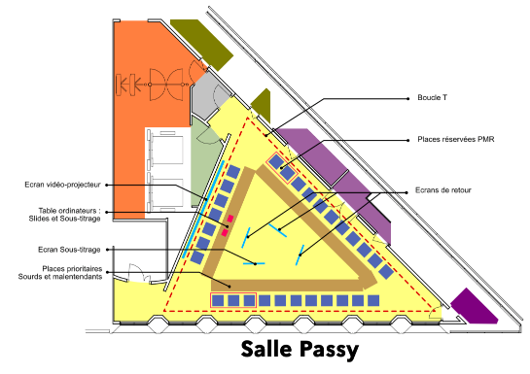

Des réunions plus inclusives :
- Guide en ligne pour des réunions en présentiel accessibles
- Guide en ligne pour des réunions en visioconférence accessibles
- Bonnes pratiques coconstruites avec des agents en situation de handicap, dans le cadre de la SEEPH 2025

Le laboratoire Helen Keller — équipement des agents :
- Changement des postes de travail dans le cadre de la migration Windows 11, avec double équipement spécifique, incluant la prise en main
- 145 postes équipés en 2025

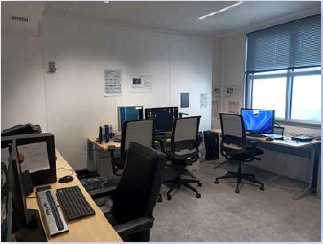

Volet 3 — État d'avancement
FAIT | • Dispositifs spécifiques DMA/DRH/DNUM/DICOM durant la SEEPH du 17/11 au 23/11  • Formations dédiées à l'accessibilité numérique (lot 6) proposées par DR dans le cadre de l'ACIM SIC 2025
EN COURS | • Cycle de webinaires sur l'accessibilité numérique : 5 webinaires à destination des agents du pôle ministériel sur 2026 (premier réalisé le 23/01)  • Création d'un webinaire à destination de tous les agents de services déconcentrés  • Création d'un guide « Comment bien parler de l'accessibilité numérique ? » à destination des directeurs/chefs de projet numérique
À VENIR S1/S2 2026 | • Intégration d'une formation sur l'accessibilité numérique dans le corpus de formations des cadres dirigeants  • Partager les offres de DesignGouv, Mentor et SPOTE sur SG-Direct et autres réseaux  • Créer un webinaire à destination de tous les agents de services déconcentrés  • Proposer une journée à l'inclusion numérique en administration centrale (même format que juin 2024)

Actions transversales — Communication
Juillet – Septembre 2025 :
- 12/07 : rédaction et publication de 3 articles autour de l'accessibilité numérique ; publication de la feuille de route Handi & Numérique sur l'intranet de la Direction du numérique
- 09/09 : invitation par le Crédit Agricole au Campus Evergreen pour discussion autour de l'accessibilité numérique
- 17/09 : présentation du Labo Helen Keller auprès de la Délégation interministérielle à l'accessibilité, sur invitation de la DMA
- 29/09 : publication de la feuille de route Handi & Numérique sur le portail intranet national

Octobre – Novembre 2025 :
- 01/10 : participation aux Assises publiques Numérique Responsable — table ronde « 20 ans de la loi handicap : Quel bilan en termes d'accessibilité numérique ? »
- Participation à 6 groupes de travail du CIGREF sur l'accessibilité numérique
- Relai du dispositif interministériel : mini épisodes Campus du numérique « Il était une fois l'inclusion numérique »
- Matinée de découverte des fonctionnalités d'accessibilité des outils Apple le 31/10, organisée par la DMA (déléguée interministérielle à l'accessibilité, réseaux HFHI, DINUM, DNUM…)

SEEPH (Semaine européenne pour l'emploi des personnes handicapées) :
- Partenariat Mardi de la Ruche : présentation du programme Handi & Numérique et accompagnements de la Direction du numérique. Session réalisée avec 2 interprètes en Langue des signes et dispositif de sous-titrage. Relai LinkedIn et intranet
- Travail collaboratif DNUM/DICOM : refonte du grand dossier de l'intranet national « La politique d'accessibilité »

Décembre 2025 :
- 20/11 : invitation des équipes du Crédit Agricole sur le thème de l'accessibilité numérique
- 09/12 : COSUI protocole handicap organisé par la DRH avec organisations syndicales. Mise en avant du bilan sur les actions d'accessibilité numérique 2025
- Création de contenus sur SG-Direct : appel à projets financements DRH/FIPHFP
- 18/12 : audit AFNOR avec présentation des actions majeures et pistes d'amélioration du programme Handi & Numérique en vue du renouvellement du label égalité/diversité

Organisation continue :
- Calendrier d'événements en lien avec l'accessibilité numérique dans l'année pour anticiper les événements en coordination avec DMA et DRH

Sources

Chiffres sur le handicap
- Organisation Mondiale de la Santé (OMS)
- Emploi et chômage des personnes handicapées, Agefiph, Année 2024
- Le handicap en chiffres, Direction de la recherche, des études, de l'évaluation et des statistiques (DREES), Édition 2024
- Étude du cabinet Deloitte

Ressources numériques
Accès au catalogue SPOTE (offres de services de la Direction du numérique) :
https://spote.developpement-durable.gouv.fr/lesOffres

